Министерство науки и высшего образования Российской Федерации

ФЕДЕРАЛЬНОЕ ГОСУДАРСТВЕННОЕ АВТОНОМНОЕ ОБРАЗОВАТЕЛЬНОЕ УЧЕРЕЖДЕНИЕ ВЫСШЕГО ОБРАЗОВАНИЯ

“НАЦИОНАЛЬНЫЙ ИССЛЕДОВАТЕЛЬСКИЙ УНИВЕРСИТЕТ ИТМО”

Факультет ПИиКТ



ОТЧЁТ

По лабораторной работе № 2

По предмету: Информационные системы и базы данных

Вариант: 1321

Студент:

Андрейченко Леонид Вадимович

Группа P33301

Преподаватель:

Харитонова Анастасия Евгеньевна

Санкт – Петербург

2022

**Задание**

* Опишите функциональные зависимости для отношений полученной схемы (минимальное множество);
* Приведите отношения в 3NF (как минимум). Постройте схему на основе 3NF (как минимум). Постройте схему на основе полученных отношений;
* Опишите изменения в функциональных зависимостях, произошедшие после преобразования в 3NF (как минимум). Постройте схему на основе 3NF;
* Преобразуйте отношения в BCNF. Докажите, что полученные отношения представлены в BCNF;
* Какие денормализации будут полезны для вашей схемы? Приведите подробное описание;

**Выполнение**

Даталогическая модель

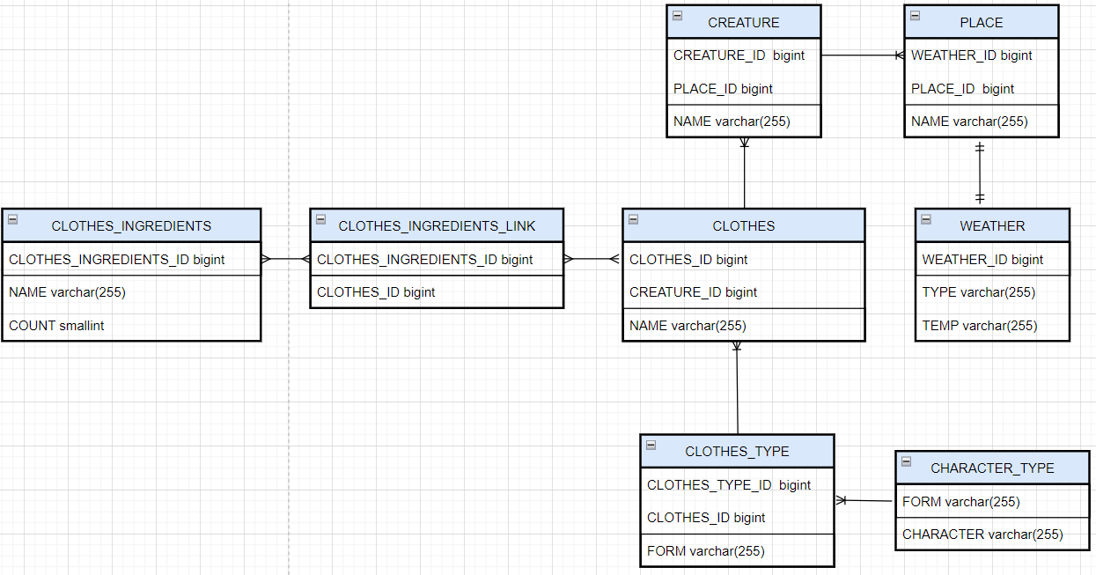

Минимальное множество функциональных зависимостей

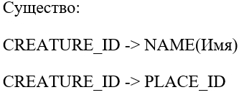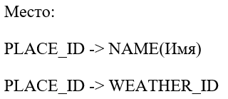Погода:

WEATHER_ID - > TYPE(Тип)

WEATHER_ID -> TEMP(Температура)

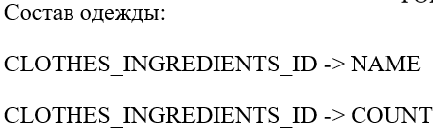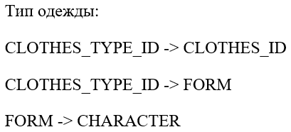 Одежда:

CLOTHES_ID -> NAME(Название)

CLOTHES_ID -> CREATURE_ID

Первая нормальная форма

На пересечении столбца и строки во всех таблица всегда одно значение – условие нормализации выполняется.

Вторая нормальная форма

Из-за того, что для каждой сущности первичный ключ состоит только из одного атрибута, для каждого атрибута реализована полная функциональная зависимость – условие нормализации выполняется, условие первой формы также соблюдено.

Третья нормальная форма

Присутствуют функциональные зависимости, где атрибут FORM, является детерминантом в зависимости FORM → CHARACTER. Поэтому я разделил таблицу CHARACTER_TYPE, в которую я вынес зависимость характеристики одежды от её формы.

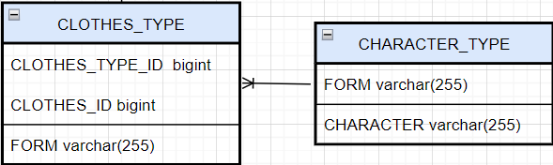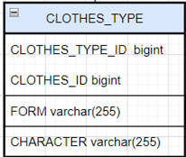

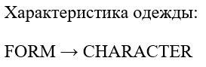Тип одежды:

CLOTHES_TYPE_ID → CLOTHES_ID

CLOTHES_TYPE_ID → FORM

BCNF

Раньше, в таблице тип одежды, у меня к одному атрибуту была транзитивная связь. Теперь я её убрал. Для каждого атрибута в любой таблице, детерминантом является только первичный ключ.

Денормализация

Как мне кажется, в данном контексте, такие таблицы как “место” и “погода” будут постоянно вытягивать вместе, так как они сильно связаны друг с другом. Поэтому для повышения производительности их можно объединить в одну. В результате чего мы получим больший размер вытягиваемой таблицы, однако мы сделаем меньшее количество обращений к бд.

**Вывод**

При выполнении лабораторной работы я узнал про то, что такое нормализация, функциональные зависимости, денормализация, нормальные формы таблицы.